|  |  |
| --- | --- |
|  | **Министерство науки и высшего образования Российской Федерации**  **Федеральное государственное бюджетное образовательное учреждение**  **высшего образования**  **«Московский государственный технический университет**  **имени Н.Э. Баумана**  **(национальный исследовательский университет)»**  **(МГТУ им. Н.Э. Баумана)** |

ФАКУЛЬТЕТ Информатика и системы управления

КАФЕДРА Системы обработки информации и управления___________

Отчет по лабораторной работе № 3  
**«Применение VLAN при проектировании и   
анализе локальных вычислительных сетей в пакете Cisco Packet Tracer»**по дисциплине «Сети и телекоммуникации»

Студент ИУ5-51Б Т.А. Цыпышев

(Группа) (Подпись, дата) (И.О.Фамилия)

Преподаватель А.И. Антонов

(Подпись, дата) (И.О.Фамилия)

**Москва**

**2024**

**Цель работы**

1. Построить локальную сеть, состоящую из трёх сегментов, объединённых через центральный коммутатор.
2. Настроить VLAN и организовать межсетевую маршрутизацию.
3. Выполнить дополнительные задания: построение spanning tree и настройка EtherChannel.

**Задание**

Построить локальную сеть, состоящую из 3х сегментов, соединенных через центральный коммутатор (структура изображена на рис.6). В каждом сегменте A, B и C устройств соответственно.

1. Расположить все конечные устройства в одной подсети. Посмотреть и   
   зафиксировать процесс пересылки ARP пакета между узлами сети.
2. Настроить в текущей конфигурации 3 VLAN, при чем как минимум для 1й VLAN устройства должны находиться более чем в 1м сегменте. После этого вновь посмотреть алгоритм отправки ARP пакета.
3. Изменить текущую конфигурацию: настроить 3 разных подсети (каждая подсеть включает в себя устройства одного из VLAN), добавить роутер, подключенный к центральному коммутатору и добиться пересылки пакетов между разными подсетями. Снова посмотреть алгоритм пересылки ARP запроса в сети.

Также предлагается выполнить 2 из следующих заданий на выбор:

1. Соединить между собой коммутаторы из разных сегментов. Отследить и зафиксировать процесс построения spanning tree для полученной архитектуры сети. Сравнить алгоритм построения для сети с аналогичной архитектурой, но без   
   настроенного VLAN.
2. При помощи протокола VTP настроить автоматическую синхронизацию данных VLAN между коммутаторами. Центральный коммутатор должен выступать в роли   
   сервера, остальные – в роли клиентов. Отследить процесс согласования между коммутаторами.
3. Дополнительно соединить центральный коммутатор с остальными коммутаторы по еще 1 каналу. Настроить etherchannel (по протоколу LACP) для агрегации   
   полученных каналов.

**Ход выполнения работы**

**1. Построение базовой топологии**

1. **Создание сети:**
   * Построил сеть из трёх сегментов:
     + Первый сегмент содержит A=7A = 7 устройств.
     + Второй сегмент содержит B=3B = 3 устройства.
     + Третий сегмент содержит C=4C = 4 устройства.
   * Все сегменты подключены через центральный коммутатор (Switch 0).
   * Все устройства находятся в одной подсети 192.168.4.0/24192.168.4.0/24.
2. **Настройка IP-адресов:**
   * Задал IP-адреса устройствам по схеме:
     + Сегмент 1: 192.168.4.11192.168.4.11 – 192.168.4.17192.168.4.17,
     + Сегмент 2: 192.168.4.21192.168.4.21 – 192.168.4.23192.168.4.23,
     + Сегмент 3: 192.168.4.31192.168.4.31 – 192.168.4.34192.168.4.34.
   * Маска подсети для всех устройств: 255.255.255.0255.255.255.0.
3. **Наблюдение за процессом пересылки ARP-пакетов:**
   * Включил симуляцию в Cisco Packet Tracer.
   * Отправил ICMP-пакет от одного устройства к другому.
   * Зафиксировал процесс пересылки ARP-запроса.

**2. Настройка VLAN**

1. **Создание VLAN:**
   * Настроил три VLAN на центральном коммутаторе:
     + VLAN 10 — устройства из сегмента 1.
     + VLAN 20 — устройства из сегмента 2.
     + VLAN 30 — устройства из сегмента 3.
   * Добавил устройства из сегмента 1 в VLAN 10 и VLAN 30 для выполнения условия.
2. **Просмотр пересылки ARP-пакета с включёнными VLAN:**
   * Повторил отправку пакета между устройствами в разных VLAN.
   * Зафиксировал процесс, включая изменение структуры пересылаемых данных.

**3. Настройка маршрутизации между VLAN**

1. **Изменение топологии:**
   * Добавил маршрутизатор (Router 0), подключив его к центральному коммутатору.
   * Настроил три подсети для каждой VLAN:
     + VLAN 10: 192.168.10.0/24192.168.10.0/24,
     + VLAN 20: 192.168.20.0/24192.168.20.0/24,
     + VLAN 30: 192.168.30.0/24192.168.30.0/24.
2. **Настройка интерфейса маршрутизатора:**
   * Настроил подинтерфейсы на маршрутизаторе для каждой VLAN:

interface fastethernet0/0.10  
encapsulation dot1q 10  
ip address 192.168.10.1 255.255.255.0  
  
interface fastethernet0/0.20  
encapsulation dot1q 20  
ip address 192.168.20.1 255.255.255.0  
  
interface fastethernet0/0.30  
encapsulation dot1q 30  
ip address 192.168.30.1 255.255.255.0

1. **Просмотр пересылки ARP-пакета:**
   * Провёл тестирование пересылки данных между VLAN через маршрутизатор.
   * Зафиксировал процесс пересылки ARP-запросов.

**Дополнительное задание 2: Настройка VTP (VLAN Trunking Protocol)**

1. **Создание топологии:**
   * Соединил центральный коммутатор (Switch 0) с сегментными коммутаторами (Switch 1, Switch 2, Switch 3).
   * Все соединения настроил в режиме **trunk** для передачи данных о VLAN.
2. **Настройка VTP на центральном коммутаторе (сервер):**
   * Перевёл центральный коммутатор в режим **VTP Server** и создал домен VTP:   
     vtp domain MyDomain  
     vtp mode server  
     vtp password MyPassword
   * Создал VLAN на центральном коммутаторе:   
     vlan 10  
     name VLAN10  
     vlan 20  
     name VLAN20  
     vlan 30  
     name VLAN30
3. **Настройка сегментных коммутаторов (клиенты):**
   * На каждом сегментном коммутаторе (Switch 1, Switch 2, Switch 3) настроил режим VTP Client:   
     vtp domain MyDomain  
     vtp mode client  
     vtp password MyPassword
4. **Проверка синхронизации VLAN:**
   * Проверил, что сегментные коммутаторы автоматически синхронизировали данные о VLAN:   
     show vlan brief
   * Зафиксировал процесс согласования между коммутаторами, включая передачу VTP-обновлений.

**Дополнительное задание 3: Настройка EtherChannel (по протоколу LACP)**

1. **Добавление дополнительных соединений:**
   * Соединил центральный коммутатор (Switch 0) с каждым сегментным коммутатором двумя дополнительными интерфейсами:
     + Центральный коммутатор: FastEthernet 0/1 и 0/2,
     + Сегментный коммутатор: FastEthernet 0/3 и 0/4.
2. **Настройка EtherChannel на центральном коммутаторе:**
   * Настроил агрегирование каналов с использованием протокола LACP:   
     interface port-channel 1  
     switchport mode trunk  
       
     interface fastethernet0/1  
     channel-group 1 mode active  
       
     interface fastethernet0/2  
     channel-group 1 mode active
3. **Настройка EtherChannel на сегментных коммутаторах:**
   * Настроил аналогичное агрегирование каналов:  
     interface port-channel 1  
     switchport mode trunk  
       
     interface fastethernet0/3  
     channel-group 1 mode active  
       
     interface fastethernet0/4  
     channel-group 1 mode active
4. **Тестирование работы EtherChannel:**
   * Проверил состояние агрегированных каналов:   
     show etherchannel summary
   * Убедился, что нагрузка распределяется между соединениями, и оба канала используются для передачи данных.
5. **Результаты:**
   * Зафиксировал процесс настройки EtherChannel, включая распределение нагрузки по каналам.

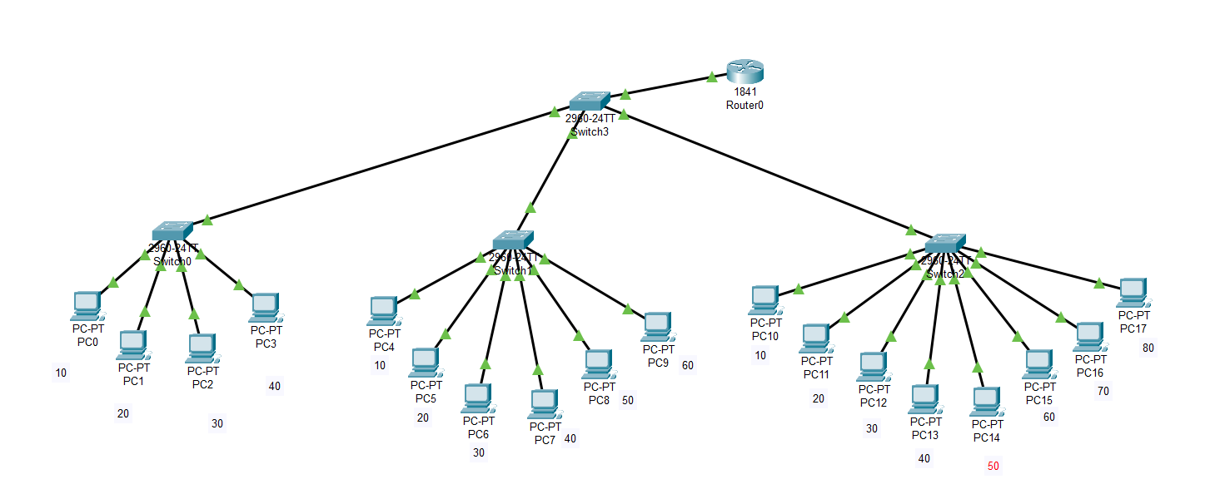

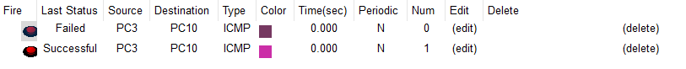

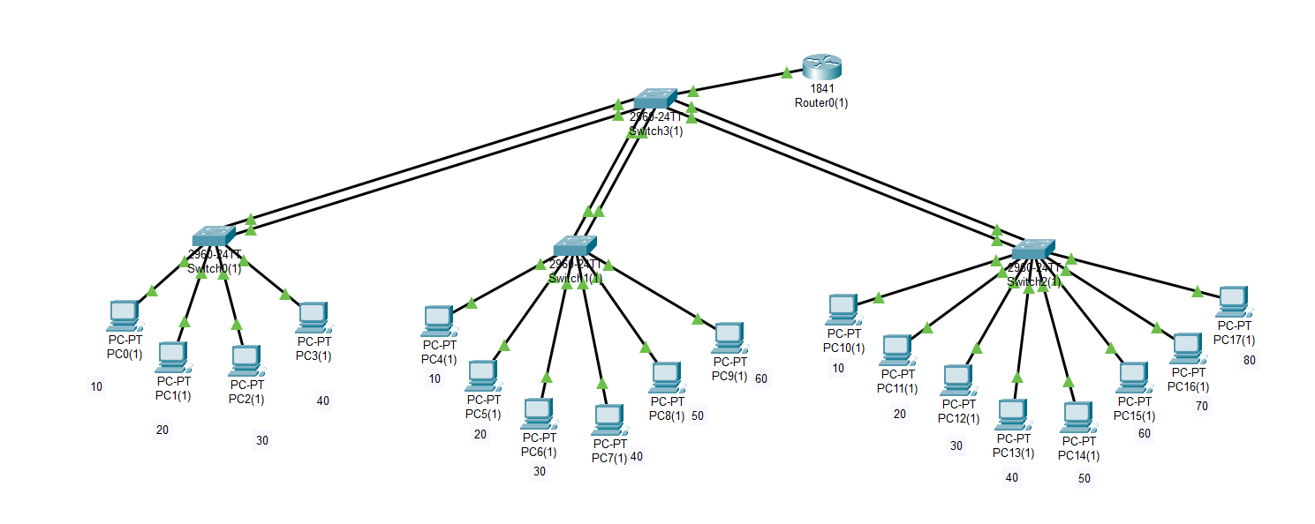

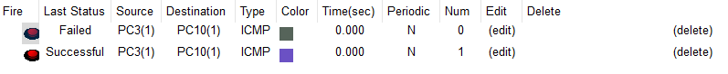

**Выводы**

В ходе работы была построена локальная сеть с тремя сегментами и настроена маршрутизация между VLAN. Были выполнены дополнительные задания, включая настройку Spanning Tree и EtherChannel. Все цели работы достигнуты, настройки проверены в симуляции Cisco Packet Tracer.